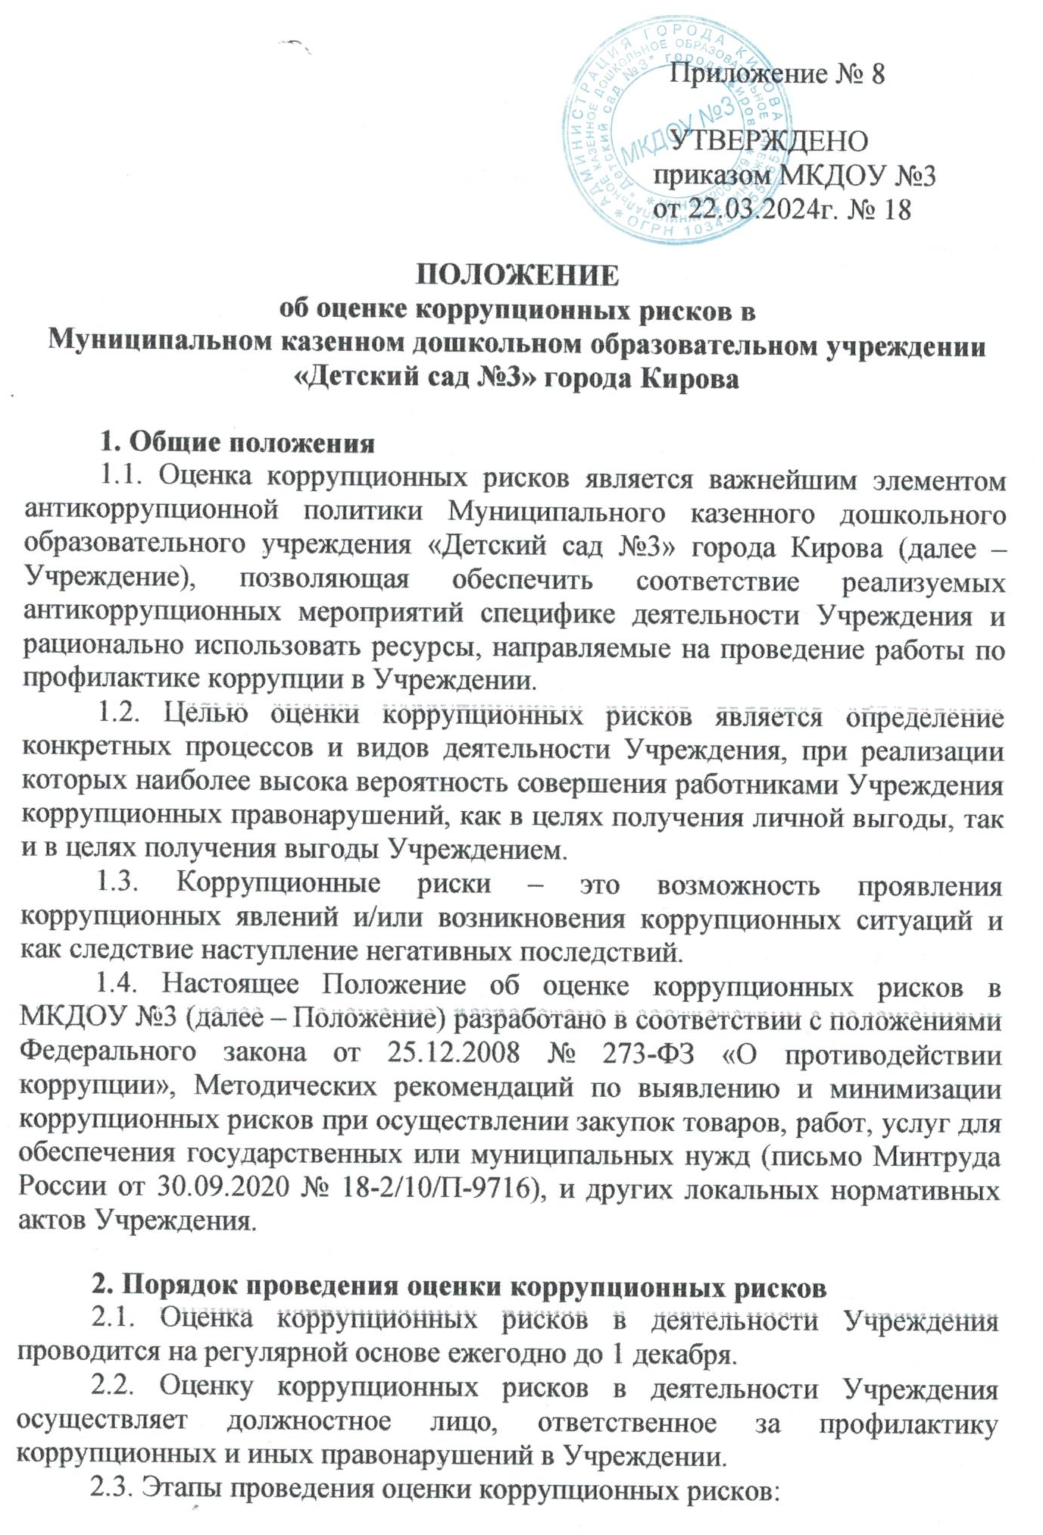
2.3.1. Проведение анализа деятельности Учреждения с выделением направлений деятельности и «критических точек» (определяются работы, услуги, формы деятельности Учреждения, при реализации которых наиболее вероятно возникновение коррупционных правонарушений).
2.3.2. Составление для каждого вида работы, услуги, формы деятельности, при реализации которых наиболее вероятно возникновение коррупционных правонарушений, описания возможных коррупционных правонарушений, включающего:
характеристику выгоды или преимущество, которое может быть получено работником Учреждения или Учреждением при совершении коррупционного правонарушения;
должности работников в Учреждении, которые являются «ключевыми» для совершения коррупционного правонарушения (потенциально коррупциогенные должности);
возможные формы осуществления коррупционных платежей (денежное вознаграждение, услуги, преимущества и т.д.).
2.3.3. Разработка на основании проведенного анализа карты коррупционных рисков (сводное описание «критических точек» и возможных коррупционных правонарушений).
2.3.4. Формирование перечня должностей, замещение которых связано с коррупционным риском.
2.3.5. Разработка комплекса мер по минимизации коррупционных рисков.
Такие меры разрабатываются для каждой «критической точки». В зависимости от специфики конкретного процесса меры по минимизации коррупционных рисков включают в том числе:
а) проведение обучающих мероприятий для работников Учреждения по вопросам противодействия коррупции и разъяснение положений законодательства о мерах ответственности за совершение коррупционных правонарушений;
б) согласование с органом исполнительной власти (органом местного самоуправления), осуществляющим функции и полномочия учредителя, и органом по управлению государственной (муниципальной) собственностью решений по отдельным вопросам перед их принятием;
в) создание форм отчетности по результатам принятых решений (отчет о деятельности и т.п.);
г) внедрение систем электронного взаимодействия с гражданами и организациями;
д) осуществление внутреннего контроля исполнения работниками Учреждения своих обязанностей (проверочные мероприятия на основании поступившей информации о проявлениях коррупции).
2.3.6. Согласование и утверждение приказом (распоряжением) Учреждения результатов оценки коррупционных рисков (документов, указанных в подпункте 2.3.4 пункта 2.3, пунктах 3.2 и 3.3 настоящего Положения).

3. Карта коррупционных рисков и план мероприятий по минимизации коррупционных рисков
3.1. Карта коррупционных рисков содержит:
а) направления деятельности;
б) «критические точки»;
в) краткое описание возможных коррупционных схем (наиболее вероятных способов совершения коррупционных правонарушений), выгоды или преимущества, которые могут быть получены отдельными работниками при совершении коррупционного правонарушения;
г) должности работников Учреждения, деятельность которых связана с коррупционными рисками;
д) меры по минимизации коррупционных рисков в «критических точках».
3.2. Должностным лицом, ответственным за профилактику коррупционных и иных правонарушений в Учреждении, составляются карта коррупционных рисков и план мероприятий по минимизации коррупционных рисков соответственно по формам согласно приложениям № 1 и № 2 к настоящему Положению.
3.3. По результатам оценки коррупционных рисков, возникающих при осуществлении закупок товаров, работ, услуг для обеспечения государственных (муниципальных) нужд, должностным лицом, ответственным за профилактику коррупционных и иных правонарушений в Учреждении, составляются реестр (карта) коррупционных рисков, возникающих при осуществлении закупок товаров, работ, услуг для обеспечения государственных (муниципальных) нужд, и план (реестр) мер, направленных на минимизацию коррупционных рисков, возникающих при осуществлении закупок товаров, работ, услуг для обеспечения государственных (муниципальных) нужд (далее – план (реестр) мер при осуществлении закупок), соответственно по формам согласно приложениям № 3 и № 4 к настоящему Положению.
3.4. Должностное лицо Учреждения, ответственное за профилактику коррупционных и иных правонарушений в Учреждении, ежегодно готовит отчет о реализации мер, указанных в плане мероприятий по минимизации коррупционных рисков и плане (реестре) мер при осуществлении закупок, представляет его руководителю Учреждения для утверждения. На основании отчета в документы, указанные в подпункте 2.3.4 пункта 2.3, пунктах 3.2 и 3.3 настоящего Положения, могут быть внесены изменения.
___________

